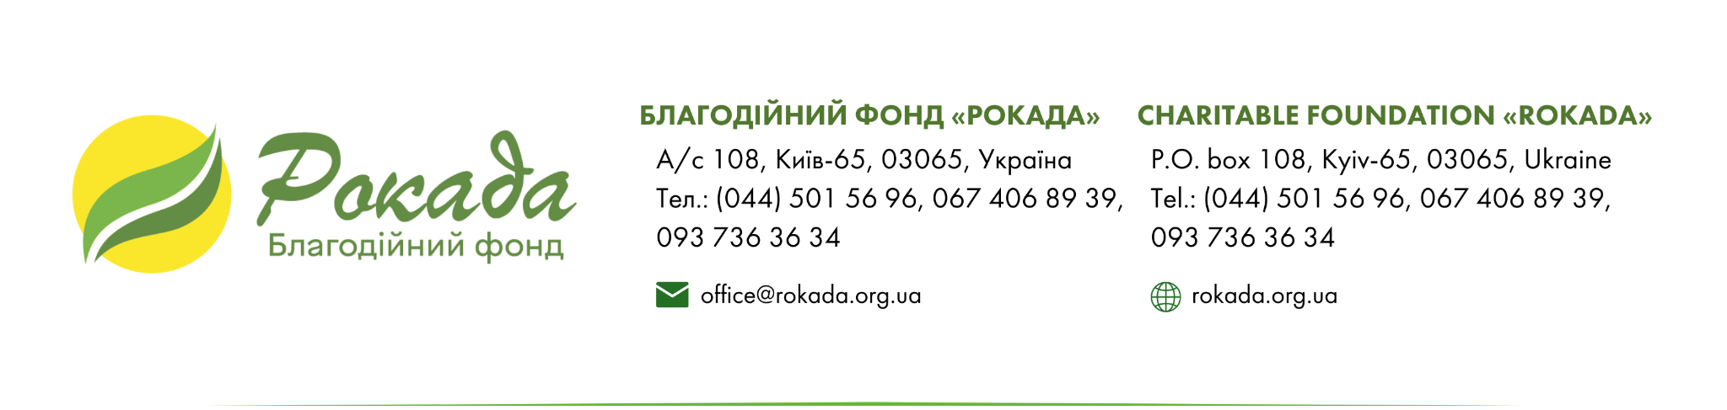

Додаток 1. Технічне завдання
До запиту пропозицій БО «Благодійний фонд «РОКАДА»
LVP 18/11/25
для УКЛАДЕННЯ ДОГОВОРУ НА ПОСЛУГИ РОЗМІЩЕННЯ, ХАРЧУВАННЯ ТА ОРЕНДИ КОНФЕРЕНЦ-ЗАЛИ
ПРОЕКТ UA10-2025-IP87-МОМ

- Назва заходу: Нетворкінгова зустріч для ветеранських організацій в межах проєкту IOM “Соціальне згуртування та реінтеграція ветеранів в Україні”

- Дати проведення: 10–11 грудня 2025 року
Місце проведення: м. Львів

- Мета заходу:
Забезпечити належні умови для проведення дводенного офлайн-заходу для 60 учасників — представників ветеранських організацій, менторів, партнерів та команди проєкту.
Мета події — обговорити досягнуті результати проєкту, прогрес у реалізації планів дій і закупівель, а також надати навчальний компонент для підвищення знань і навичок учасників.

- Перелік послуг для закупівлі:
№ | Категорія послуг | Опис вимог | Кількість / обсяг
1 | Проживання учасників | Одномісні номери з усіма зручностями (окрема ванна кімната, Wi-Fi, опалення, гаряча вода, рушники);  - Розташування у межах м. Львів в одній локації проведення заходу;  - Проживання з 9 на 10 грудня і з 10 на 11 грудня 2025 року;  - Заселення 9 грудня після 14:00, виселення 11 грудня до 12:00.  - Сніданки для проживаючих учасників (2 дні), бажано, щоб було включено у вартість номерів; | 55 одномісних номерів × 2 ночі  55 осіб х 2 ночі (бажано мінімум 40 одномісних номерів)
2 | Харчування учасників | - Сніданки для проживаючих учасників (2 дні), бажано, щоб було включено у вартість номерів;  - Обіди та вечері для 55 осіб під час заходу (10–11 грудня);  - Обід має включати першу страву, другу страву, салат та напій;  - Вечеря подається у вигляді основної страви з салатом та напоєм;  - Меню узгоджується із замовником, включає варіанти для вегетаріанців;  - Харчування має надаватися у приміщенні готелю або на його території (до 200 м) (до 700 м) | Орієнтовно:  • 2 сніданки × 55 осіб (бажано, включено у вартість проживання)  • 2 обіди × 55 осіб  • 2 вечері × 55 осіб
3 | Кава-брейки | - 2 кава-брейки на день (до і після обіду);  - Має бути організовано безпосередньо поруч (до 50 м) (до 150 м) з конференц-залою;  - Меню: кава, чай, вода, соки, печиво, випічка, фрукти. | 4 кава-брейки × 55 осіб
4 | Оренда конференц-зали | - Конференц-зала площею не менше 100 м², місткість — мінімум 60 осіб;  Комплектація:  - LED-екран (не менше 4х2м); LED-екран або проєкційний екран або декілька дублюючих моніторів, розміром достатнім, щоб забезпечити гарну видимість  - можливість підключення до власного ноутбуку,  - мікрофони – 2 шт,  - звукове обладнання,  - доступ до електрики для підключення техніки;  - технічний супровід  - Вода пляшкова 0,5 мл – 200 шт  - Зала має бути обладнана системою вентиляції / кондиціонування та забезпечена стільцями, столами, фліпчартом, маркерами, Wi-Fi;  - Можливість розташування в залі банерів МОМ і ЄС згідно з візуальними вимогами | 2 дні оренди (10–11 грудня)

5. Вимоги до безпеки та розташування:
- Локація має бути розташована в межах м. Львів, зручна для доїзду громадським транспортом.
- Обов’язкова наявність укриття (бомбосховища або найпростішого укриття) на території локації або у безпосередній доступності (до 200 м) від місця проведення події.
- Укриття має бути доступним для всіх учасників заходу та позначеним відповідно до вимог цивільного захисту.
- Персонал локації повинен бути проінструктований щодо дій у разі повітряної тривоги.

6. Додаткові умови:
- Локація має забезпечити повний пакет послуг (проживання, харчування, конференц-зала, кава-брейки).

